МУНИЦИПАЛЬНОЕ БЮДЖЕТНОЕ ОБРАЗОВАТЕЛЬНОЕ УЧРЕЖДЕНИЕ ЦЕНТР ОБРАЗОВАНИЯ №9
ПЕДАГОГИЧЕСКИЙ СТАРТ
Итоговый проект
СОВРЕМЕННЫЙ ШКОЛЬНИК: КТО ОН? КАКОЙ ОН?

Авторы:
Ученицы 10а класса
Дворман Александра Денисовна
Тинкчян Оксана Овсеповна

Руководитель:
Вялкова Оксана Геннадиевна,
Учитель английского языка

Тула, 2024
ОГЛАВНИЕ
Введение……………………………………………….……………………..3
Глава 1. Понятие и типы современного школьника….……………………3
1.1. Понятие современного школьника………………………………5
1.2. Типы современных школьников…………………………………6
Глава 2. Отличия современного школьника от предыдущих поколений…8
2.1. Влияние технологий и цифровой эры: использование гаджетов, социальные медиа………………………………………..……………………8
2.2. Различия в учебном процессе: новые методики обучения, онлайн-образование……………………………………………………………………10
2.3. Изменение социального окружения: общение со сверстниками, родителями, учителями……………………………………………………….12
2.4. Стиль одежды и внешний вид школьников разного времени….14
2.5. Особенности реализации потребностей у школьников разных времен…………………………………………………………………………..15
Глава 3. Характеристики современного школьника………………………...17
3.1. Создание теста для школьников МБОУ ЦО№9……………….…17
3.2. Проведение рассылки и анализ результатов опроса…………......19
Заключение.
Список источников и литературы .
Приложения.

ВВЕДЕНИЕ

В современном обществе школьники играют значительную роль в формировании будущего. Их образ жизни, интересы и ценности выражают актуальные тенденции и направления развития. Поэтому вопрос "Кто такой современный школьник и какой он?" является важным и интересным для изучения.
Современный школьник – это не просто ученик, но и активный участник социальных процессов. Его мышление, поведение и коммуникационные навыки сильно отличаются от предыдущих поколений. С появлением интернета и технологий, современный школьник стал более информированным и виртуально связанным со всем миром. Он не только учится и получает знания в школе, но и самостоятельно исследует новые области и темы через интернет, онлайн-курсы и социальные сети.
Современный школьник также проявляет больше независимости и самостоятельности, благодаря доступу к информации. Он активно участвует в различных внеучебных активностях, таких как спорт, искусство или волонтерство. У него развиты коммуникативные навыки и умение работать в команде, поскольку он часто сталкивается с групповыми проектами и заданиями на уроках.
Однако, современный школьник также сталкивается с рядом вызовов и стрессов. Постоянные проверки и тестирования, конкуренция и ожидания от окружающих порой создают давление на школьников. Множество обязательных уроков и домашних заданий ограничивают их свободное время и возможности для саморазвития.
Исследование этой темы поможет понять, какие навыки и знания важны для современного школьника, чтобы успешно адаптироваться в современном мире. Понимая, кто они такие и каковы их потребности, мы сможем предложить решения и подходы, которые помогут им стать успешными и счастливыми взрослыми.
Практическая значимость: материал этого проекта можно использовать для студентов психологического факультета или для общего развития.
Гипотеза: современный школьник отличается и внешне от былых школьников, и эмоционально, эта разница очень видна.
Цель: узнать основную информацию о школьниках, найти их отличия со школьниками прошлого и провести опрос.
Задачи:
1. Исследование роли социальных сетей в жизни современного подростка: как они влияют на его образ мышления, самооценку и отношения с окружающими.
2. Исследование проблемы школьной дезадаптации подростков: изучение причин и факторов, влияющих на возникновение этой проблемы, а также поиск путей ее решения.
3. Создание теста, проведение анкетирования для школьников Тулы разного возраста и анализ результатов.

ГЛАВА 1. ПОНЯТИЕ И ТИПЫ СОВРЕМЕННОГО ШКОЛЬНИКА
1.1. Понятие современного школьника
Современный школьник – это ученик, рожденный и воспитанный в эпоху информационных технологий и быстрой коммуникации. Он активно использует современные технологии в обучении, общении и развлечениях, а также обладает специфическими характеристиками и интересами.
Сами себя школьники не видят такими уж инфантильными и беззаботными. Главными качествами, которые стремятся развивать в себе, дети назвали целеустремленность, решительность, стойкость, усердие и трудолюбие. Кстати, любимых блогеров, в круглосуточном просмотре которых подростков нередко упрекают, большинство школьников даже не смогли назвать. И само исследование показало, что современный подросток абсолютно точно думает о жизни в самых разных ее проявлениях. Его взгляды могут казаться ошибочными или вызывать несогласие, но они есть. И это уже говорит о том, что нынешний школьник гораздо глубже, чем нам порой кажется. Это наблюдающий, анализирующий и делающий выводы человек, который поступательно развивается — со своими ошибками и достижениями. Стоит лишь и к нему лучше приглядеться.

1.2. Типы современных школьников
Типы современных школьников:
1. Гик: этот тип школьника увлекается компьютерами, технологиями и играми. Он часто владеет навыками программирования и активно исследует новые технические устройства. Гики часто становятся участниками школьных компьютерных клубов и групп разработки.
2. Социальный активист: этот тип школьника участвует во множестве внешкольных активностей и общественных организаций. Он стремится изменить общество к лучшему и способствует социальным преобразованиям. Социальные активисты поддерживают различные социальные проекты и акции.
3. Олимпиадник: этот тип школьника стремится к академическому совершенству и отличным результатам в учебе. Он активно участвует в олимпиадах, конкурсах и дополнительных образовательных программах. Олимпиадники обычно выбирают профессиональные или научные карьерные пути.
4. Артист: этот тип школьника проявляет интерес и проявление творческого потенциала. Он активно занимается искусством, музыкой, танцами, актерским мастерством или другими творческими проявлениями. Артисты часто участвуют в школьных творческих коллективах, спектаклях и выступлениях.
5. Спортсмен: этот тип школьника активно занимается спортом и высоко ценит физическую активность. Он является членом школьных спортивных команд или клубов и регулярно участвует в соревнованиях. Спортсмены стремятся достичь высоких результатов и развивать физическую выносливость.

Конечно, современный школьник может сочетать несколько из перечисленных типов или иметь индивидуальные характеристики, отличные от описанных. Однако эти типы помогают понять некоторые общие особенности современного школьного сообщества.

ГЛАВА 2. ОТЛИЧИЯ СОВРЕМЕННОГО ШКОЛЬНИКА ОТ ПРЕДЫДУЩИХ ПОКОЛЕНИЙ
2.1. Влияние технологий и цифровой эры: использование гаджетов, социальные медиа
Влияние технологий и цифровой эры на современных школьников значительно и многогранно. Использование гаджетов и социальных медиа платформ имеет как позитивные, так и негативные последствия.
Положительные последствия:
- Улучшение доступа к информации:
Технологии и интернет позволяют школьникам получать доступ к огромному количеству знаний и информации, что помогает им обучаться и узнавать новое на протяжении всей учебы.

- Развитие коммуникационных навыков:
Социальные медиа платформы позволяют школьникам общаться с друзьями и сверстниками в оффлайн и онлайн. Это улучшает их коммуникационные навыки, развивает умение работать в коллективе и устанавливать контакты.

- Расширение возможностей обучения:
Благодаря технологическим инструментам, школьники могут получать образование, изучая онлайн-курсы, общаясь с учителями через видеоконференции и доступом к электронным учебным материалам.

- Развитие творческих навыков:
Использование гаджетов и социальных медиа стимулирует школьников к созданию собственных контента, фото, видео, музыки и др. Это помогает развивать творческие навыки, а также смекалку и умение решать задачи.
Отрицательные последствия:
- Снижение возможности личной коммуникации: Постоянное использование гаджетов и социальных медиа может приводить к отсутствию личной коммуникации и привязанности к виртуальному миру. Это может оказаться негативным для развития навыков общения в реальной жизни.

- Уменьшение концентрации и внимания:
Постоянное присутствие гаджетов и социальных медиа может отвлекать школьников от учебы и задач, а также снижать способность сосредоточиться и погрузиться в какое-либо занятие.

- Риск зависимости и негативного влияния:
Использование гаджетов и социальных медиа может оказывать негативное влияние на психическое и эмоциональное состояние школьников, приводить к зависимости и недостатку здорового баланса между виртуальным и реальным миром.
- Риск получения некачественной информации:
Социальные медиа платформы могут быть источником некачественной, ложной или ненадежной информации, которая может ошибочно восприниматься школьниками. Это может испортить их образовательный процесс и влиять на понимание мира.

2.2. Различия в учебном процессе: новые методы обучения, онлайн-образование
В последние годы онлайн образование стало популярным средством получения знаний. Развитие новых методик обучения в учебном процессе помогло сделать онлайн образование более эффективным и интерактивным. Некоторые из новых методик обучения, которые используются в онлайн образовании, включают следующее:
- Гибкий график:
Школьники могут изучать материалы и выполнять задания в удобное для них время. Это позволяет учащимся сбалансировать учебу с работой или семейными обязанностями.
- Интерактивные задания:
Онлайн платформы обеспечивают возможность создавать интерактивные задания, которые помогают школьникам закрепить изученный материал. Это может быть выполнение тестов, задания на решение проблем, дискуссии в группах и другие виды заданий.
- Онлайн учебные материалы:
Школьники имеют доступ к разнообразным учебным материалам, включая видеоуроки, лекции, учебники, статьи и другие образовательные ресурсы. Это позволяет учащимся изучать материалы в различных форматах и адаптировать обучение под свой стиль обучения.
- Мгновенная обратная связь:
Онлайн платформы обеспечивают возможность школьникам получать мгновенную обратную связь по результатам выполненных заданий и тестов. Это помогает школьникам понять свои сильные и слабые стороны и сосредоточиться на улучшении своих знаний и навыков.
- Коллаборативное обучение:
Онлайн платформы позволяют школьникам сотрудничать, обмениваться идеями и работать в группах, несмотря на географическое расстояние. Это способствует развитию навыков коммуникации, сотрудничества и критического мышления.
- Использование технологий:
Онлайн образование основано на использовании различных технологий, таких как видео-конференции, форумы обсуждения, интерактивные доски и другие средства общения и работы с информацией. Это позволяет школьникам учиться более эффективно, используя современные технологии.

Развитие новых методик обучения в учебном процессе онлайн образования помогает студентам получать качественное образование и развивать необходимые навыки в современном мире. Онлайн образование становится все более популярным и доступным, и новые методики обучения играют ключевую роль в его развитии.

2.3. Изменение социального окружения: общение со сверстникам, родителями, учениками
Современные школьники сталкиваются с изменениями в своем социальном окружении в связи с коммуникацией со сверстниками, родителями и учителями. Эти изменения могут иметь как положительные, так и отрицательные последствия.
Общение со сверстниками влияет на формирование личности школьников и их адаптацию в обществе. Взаимодействие с одноклассниками помогает ученикам развивать социальные навыки, учиться работать в команде, решать конфликты, выстраивать взаимоотношения. Кроме того, общение с одноклассниками способствует развитию эмоциональной сферы, помогает понимать и принимать эмоции других людей.
Общение с родителями играет также важную роль в формировании социального окружения школьника. Родители являются первыми и самыми значимыми людьми в жизни ребенка, их взгляды и ценности оказывают непосредственное влияние на мировоззрение и поведение ребенка. Качество связи с родителями влияет на эмоциональное состояние и самооценку школьника, определяет уровень поддержки, которую он получает в процессе обучения и взросления.
Взаимодействие с учителями также имеет важное значение для формирования социального окружения школьника. Учителя являются важными наставниками и ролевыми моделями для школьников. Они помогают детям развивать навыки общения, учат правилам взаимодействия, развивают уверенность в себе и мотивацию к учебе. Кроме того, учителя создают условия для взаимодействия между школьниками, способствуя формированию дружеских отношений и сотрудничеству.
Однако, современные школьники сталкиваются с рядом проблем, связанных с изменением социального окружения. Влияние технологий и социальных сетей может привести к уменьшению личных контактов и увеличению виртуального общения, что может привести к изоляции от реального мира и развитию социальной неуверенности. Буллинг и насилие в школе также могут оказывать негативное влияние на социальное окружение школьников.
Для успешного развития социального окружения школьникам необходимо обеспечить сбалансированный и здоровый контакт со сверстниками, родителями и учителями. Школы и родители должны создавать условия для развития положительного общения, привлекая детей к активным формам взаимодействия, организации совместных мероприятий и спортивных состязаний. Взрослые должны быть готовы к поддержке и помощи школьникам в решении проблем, возникающих в социальном общении, и учитывать их.

2.4. Стиль одежды и внешний вид школьников разного времени
Во время Советского Союза в 20-30 годах прошлого века одежда школьников была отличается строгостью и простотой. Мальчики носили форменные костюмы, состоящие из брюк, рубашки, галстука и жакета. Девочки носили платья или сарафаны, которые обычно были однотонными или имели простой узор.
В 60-70 годах советской эпохи появились более свободные модные тенденции. Униформа для школьников оставалась популярной, но в нее добавили элементы стиля хиппи, такие как джинсы, шаровары, жилетки и футболки с яркими принтами. Также популярными стали мини-юбки для девочек.
В современные времена стиль одежды школьников стал гораздо разнообразнее и выразительнее. Многое зависит от места и страны, но современные школьники часто предпочитают носить джинсы, спортивные штаны, футболки с логотипами, свитшоты и кроссовки. Они проявляют большую свободу в выборе стиля и моды, их одежда стала более яркой, разнообразной.
Таким образом, отличия в одежде у школьников советского времени и современных школьников связаны с изменением модных тенденций, развитием стилей и более широким выбором одежды в наше время.

2.5. Особенности реализации потребностей у школьников разных времен
Современные школьники проявляют свою самостоятельность через использование технологий и доступ к информации. Они активно используют интернет и социальные сети для получения информации, общения и саморазвития. Они могут самостоятельно искать ответы на вопросы, изучать новые темы и даже создавать собственные проекты.
В отличие от советских школьников, современная молодежь имеет больше свободы выбора в школьной жизни. Они могут выбирать предметы, кружки и дополнительные занятия, которые соответствуют их интересам и потребностям. Они также имеют возможность выбирать свой учебный план и образовательную программу.
Современные школьники также активно проявляют самостоятельность в области внешнего вида. Они следят за последними модными тенденциями и стараются создавать свой уникальный стиль. Они могут самостоятельно выбирать свою одежду, прическу и аксессуары.
Кроме того, в современных школах поощряется предпринимательство и самостоятельное творчество. Многие школьники создают свои собственные проекты, бизнесы и стартапы. Они участвуют в различных конкурсах и выставках, демонстрируя свои навыки и идеи.
Таким образом, современные школьники проявляют свою самостоятельность через использование технологий, свободу выбора, создание своего стиля и развитие предпринимательских навыков. Они более независимы и имеют больше возможностей для самореализации.
Современные школьники могут зарабатывать на работе или через интернет. Некоторые из них занимаются мелким предпринимательством, создавая собственные бизнесы или продавая свои изделия. Они также могут заниматься волонтерской деятельностью, чтобы набрать опыт и показать свои навыки потенциальным работодателям. В советское время школьники обычно не могли работать, поэтому они были ограничены в своих возможностях заработка. Некоторые из них занимались домашними ремеслами или помогали родителям на дому, но это было ограничено временем и возможностями.

ГЛАВА 3. ХАРАКТЕРИСТИКИ СОВРЕМЕННОГО ШКОЛЬНИКА
3.1. Создание теста для школьников города Тулы
Для создания личностного теста мы использовали сайт uquiz.com

Ссылка на готовый тест: https://uquiz.com/Quiz/Question/sZmsBi/1
Благодаря этому тесту вы можете узнать к какому типу личности современного школьника вы относитесь.

Содержание теста:
1. Как вы проводите свое свободное время?
играю в компьютер
везде приуспеваю
занимаюсь творчеством
углубляюсь в учебу
занимаюсь спортом
2. Как вы можете себя описать?
технарь, нравятся точные науки, спокойно помогу учителю с компьютером
разносторонний и любознательный человек, всегда хочу быть первым
проблемы с учебой, но вижу прекрасное в мелочах
для меня на первом месте учеба, чтобы вышло перспективное будущее
стремлюсь достичь высоких результатов в спорте и развить выносливость
3. К кому вы больше относитесь?
интроверт
экстраверт
амбиверт
4. Каким вы хотите видеть свое будущее?
мой лучший друг компьютер, куда он - туда и я
буду делать все, что придет на ум и не пожалею об этом
буду сидеть в парке, зарабатывая на рисунках портретов за 5 минут или дорогие картины на заказ
хочу поступить в лучший университет и отучиться на перспективную профессию
хочу вести активный здоровый образ жизни и поддерживать свое тело
5. Какая песня вас больше привлекает?
crazy frog - axel f
царица - anna asti
washing machine – mitski
лишь до утра - dan balan
one desire - oz.music
6. Какая из этих картинок вас больше всего привлекает?
См. приложение 1
См. приложение 2
См. приложение 3
См. приложение 4
См. приложение 5

3.2. Проведение рассылки и анализ результатов опроса
В опросе приняли участие ученики 7-11 классов МБОУ ЦО №9
Исходя из результатов данного опроса, можно сделать вывод. Преимущественное большинство являются “гиками”. Это объясняется тем, что в наше время мир живет технологиями, эта сфера очень развита в странах по всему миру. Подрастающее поколение видит перспективу в этой сфере и им это интересно.
ЗАКЛЮЧЕНИЕ
В заключение проекта "Современный школьник: кто и какой он", можно сделать несколько выводов:
1. Современный школьник отличается от предшествующих поколений своим активным использованием современных технологий. Он не просто пассивно принимает информацию, но и умеет активно искать, анализировать и использовать информацию из различных источников.
2. Сейчас школьник имеет доступ к огромному количеству информации, и он должен уметь фильтровать и анализировать ее, чтобы не попадать в ловушку недостоверной информации. Современный школьник должен быть критически мыслящим и уметь различать правду от вымысла.
3. Современный школьник не ограничивается только учебным процессом внутри классной комнаты. Он активно участвует во внеклассных мероприятиях, клубах и кружках, развивает свои увлечения и интересы. Важно, чтобы школьники имели возможность самореализовываться и развиваться вне учебы.
4. Современный школьник стал более самостоятельным и ответственным. Он часто берет на себя дополнительные обязанности и заботится о своем развитии и успехе. Он умеет планировать свое время и ставить цели, а также активно их достигать.
5. Современный школьник важнее всего нуждается в поддержке и понимании со стороны родителей, учителей и общества в целом. Он должен быть услышан и понят, чтобы его потребности и интересы были учтены в образовательном процессе.
Таким образом, современный школьник - это активный, самостоятельный, ответственный и технологически грамотный ученик, который стремится к саморазвитию и постоянному обучению. Он важен для общества и будущего нашей страны, и его потребности и интересы должны быть учтены в системе образования.

СПИСОК ИСТОЧНИКОВ И ЛИТЕРАТУРЫ

1. Современный школьник, какой он? https://nsportal.ru/nachalnaya-shkola/mezhdistsiplinarnoe-obobshchenie/2019/11/03/sovremennyy-shkolnik-kakoy-on
2. Портрет современного школьника: что показал опрос института воспитания https://институтвоспитания.рф/press-center/stati-i-pamyatki/portret-sovremennogo-shkolnika/
3. Современный школьник: какой он и как с ним взаимодействовать в образовательном процессе? https://multiurok.ru/files/sovriemiennyi-shkol-nik-kakoi-on-i-kak-s-nim-vzaim.html
4. Современные школьники. Какие они? https://edugid.ru/news/4094-kak-izmenilis-shkol-niki-vzglyad-uchitelya
5. Каким должен быть современный школьник? https://dzen.ru/a/X3bsu39ya2o5d9OQ
6. Современный школьник. Какой он? https://infourok.ru/user/kardanova-larisa-muhamedovna/blog/sovremenniy-shkolnik-kakoy-on-150564.html
7. Портрет современного школьника: ожидания и реалии https://урок.рф/library/portret_sovremennogo_shkolnika_ozhidaniya_i_realii_110451.html
8. Особенности современного школьника https://www.koliaski-krovatki.ru/blog/osobennosti-sovremennogo-shkolnika/
9. Портрет современного школьника: что необходимо учитывать? https://iitu.edu.kz/ru/articles/портрет-современного-школьника-что-необходимо-учитывать/
10. Современные ученики и их родители https://www.eti-deti.ru/shkolnik/517.html

ПРИЛОЖЕНИЯ
Приложение 1.
Приложение 2.
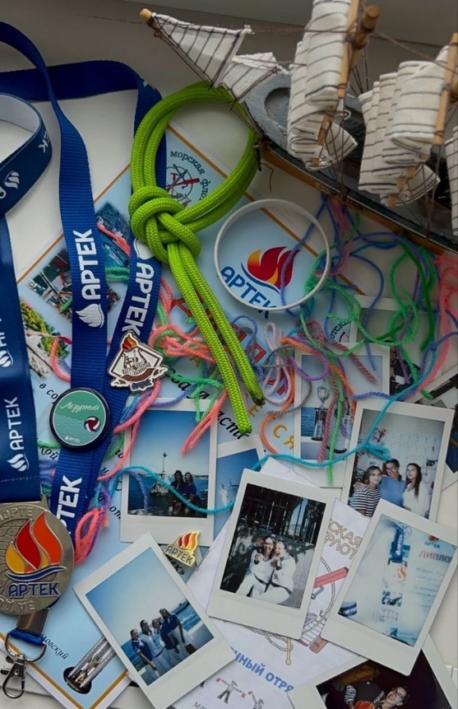

Приложение 3.
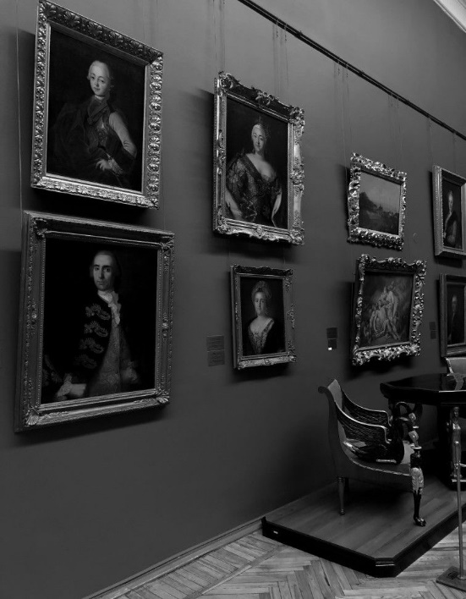
Приложение 4.
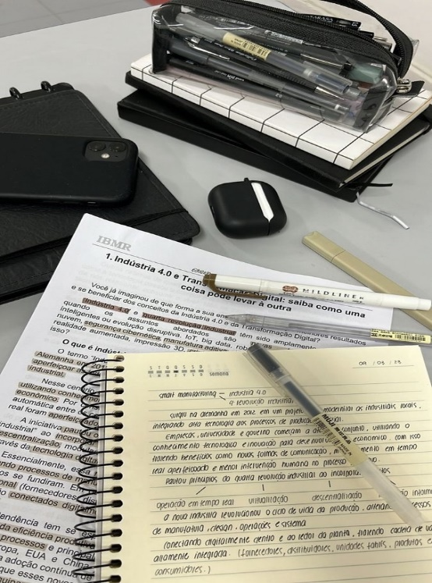
Приложение 5.
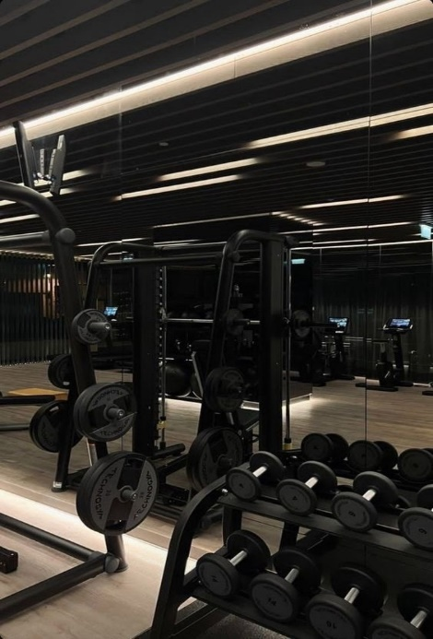
Приложение 6.
